卷 号
卷内编号
密 级

2017072850106
影视业务电子商务平台
软件需求规约
v1.0

项 目 承 担 部 门：西安电子科技大学2014级软件工程专业第6实习小组

撰 写 人（签名）：蔡弘扬、王承晖

完 成 日 期： 2017-07-30

本文档 使 用部门： ■主管领导 ■项目组
■客户（市场） ■维护人员 ■用户

评审负责人（签名）：

评 审 日 期：

文档信息
标题: 软件需求规约
作者: 蔡弘扬、王承晖
创建日期: 2017-07-30
上次更新日期:
版本: v1.0
部门名称: 西安电子科技大学2014级软件工程专业第6实习小组

修订文档历史记录
日期 | 版本 | 说明 | 作者

目录
1. 简介 4
1.1 目的 4
1.2 范围 4
1.3 定义、首字母缩写词和缩略语 4
1.4 参考资料 4
1.5 概述 4
2. 整体说明 4
3. 具体需求 5
3.1 功能 5
3.2 可用性 8
3.3 可靠性 8
3.4 性能 8
3.5 可支持性 8
3.6 设计约束 8
3.7 联机用户文档和帮助系统需求 9
3.8 购买的构件 9
3.9 接口 9
3.10 许可需求 9
3.11 法律、版权及其他声明 9
3.12 适用的标准 10
4. 支持信息 10

简介
本文档用于描述“婚恋网站”网站的需求。
本文档将具体该文档编写的目的、范围、定义、缩写、使用的参考资料以及具体需求内容。

目的
1.定义系统总体需求，是用户和开发人员之间相互了解的基础；
2.作为软件总体测试和项目验收的文档依据。

范围
婚恋网站项目是基于Struct2-Spring-Hibernate开发，以web方式发布的用于提供用户交互的系统。

定义、首字母缩写词和缩略语
VIP：very important people，是会员用户
SSH：SSH 为 struts+spring+hibernate的一个集成框架，是目前较流行的一种Web应用程序开源框架。

参考资料
暂无

概述
“婚恋网站”项目是通基于广大用户群体的6大模块，每个模块分别有各自的功能。
文档组织通过将项目划分为策划、需求、设计、编码测试、结项、整个过程六个阶段，每个阶段再细分，分别在每个相应的阶段完成相应的文档。

整体说明
“婚恋网站”项目根据用户角色的不同分为4大部分。
普通会员、VIP会员、顾问、超级管理员
在会员权限管理中，权限可以细分为：
提供用户管理和安全管理。包括用户创建，修改，删除，权限，角色的分配，和系统登录。
完成系统访问安全认证。
在普通会员使用中，功能细分为：
- 登录
- 上传照片（仅限10张）
- 付费发送邮件
- 搜索意中人
- 参加活动
- 个人空间
VIP会员使用中，功能细分为：
- 上传照片（20张）
- 编辑相册
- 免费发送邮件
- 专属身份标识
- 邮件置顶
- 查看访客
- 排名优先
- 专属推荐
- 搜索意中人
- 参加活动
- 个人空间（编辑心情）
顾问的功能细分为：
- 发送指导邮件
- 上传资讯文章
超级管理员功能细分为：
- 用户和顾问管理
- 活动管理
- 资讯管理
- 论坛管理

具体需求

功能

3.1.1 用户管理
用户模块主要包括用户的注册，登录，账号管理，会员中心。主要用于用户自己需要的一些功能和资料的修改，以及好友间的交互。具体包括：邮箱注册，手机注册，邮箱登录，手机登录，账户登录，忘记密码，找回密码，修改密码，邮件，好友，个人资料，成为会员，相册管理，我的活动，择偶标准，心情圈等。
- 注册
主要完成邮箱注册和手机注册，以及注册时用户信息的填写。
邮箱注册页面：邮箱地址、用户名、密码、再次确认密码、验证码；
手机注册页面：手机号码、手机验证码、用户名、密码、再次确认密码、验证码；
- 登录
会员可以通过三种方式进行登录，即手机、邮箱、会员账号。
手机登录页面：手机号码、密码、验证码；
邮箱登录页面：邮箱地址、密码、验证码；
账号登录页面：会员账号、密码、验证码；
会员登录失败以后，将重新弹回原来的登录页面。
忘记密码:如果用户选择忘记密码，则可以使用邮箱或手机找回。
- 账户管理
会员在登录后可以在账户管理里对密码进行修改。
基本资料页面：姓名、性别、身高、月薪、婚姻状况、出生年月、学历、办公地址；包括用户上传的头像（头像上传可以跳过）
实名认证系统：身份证号码、实际姓名、验证码（用户的身份证认证，通过实名认证系统完成）
- 会员中心
会员中心主要包括邮件，好友，个人资料，成为会员，相册管理，我的活动，择偶标准，心情。其中邮件主要是用户之间的私信交流，每发一个邮件需要一个邮票在用户刚注册时赠送一定的邮票，VIP会员免费使用该项功能。好友表示如果用户之间相互添加了好友则可以直接进行通信，并且在心情圈中也有好友心情显示。个人资料是用户可以对个人资料进行修改，成为VIP可以让用户享有更多功能，相册管理中，普通用户可以上传10张照片，VIP可以上传20张照片，并且可以对相册进行定制。在我的活动中用户可以查询自己参加的活动。择偶标准则是用户对自己意中人的描述，心情圈是用户可以发自己的心情（相当于说说），并且可以被好友看到，可以点赞，评论。

3.1.2 积分模块
积分模块对于用户的不同操作方式产生不同的积分数目，积分的不同行为有邮箱认证手机认证、实名认证、基本资料等，其中不同的行为产生不同的结果
- 积分换取
用户的不同操作方式产生不同的积分数目
- 积分兑换
对于当前用户的积分，按照对应的兑换规则产生相应的兑换邮票的数目

3.1.3 VIP
VIP是系统用户中最高级别的用户，它主要包括VIP资料、权限、服务和相关支付费用等。
- VIP资料
资料列表包括VIP会员对意中人的外貌、性格、思维方式、生活方式、价值观等方面的具体要求。
- 权限
对于VIP会员，可以上传照片，编辑相册，免费发送邮件，参加活动，查看访客，专属身份标识，邮件置顶，排名优先，专属推荐，搜索意中人，个人空间。
- 服务
服务包括幸福六步走，具体如下：
1.选择顾问
了解爱情顾问专业特点，选择心仪的爱情顾问
2.心理测试
心理测试，爱情顾问帮助描绘恋人图像
调整择偶心态
3.宣传资料
会员照片排名在前，数据库中定向宣传您的资料
4.约会技巧
传授沟通的约会技巧，增加初次见面的成功率。
提供单独约会室。
约会后了解你们的约会细节，走出误区为下一次的成功约会给予指导安排。
5、反馈意见
为您解决深入交往难
及时反馈双方意见，调整交往步骤。
积极主动推进交往见面的机会，推动您的交往进程。
4)费用
费用包括VIP用户的支付系统，订单等。

3.1.4 缘分搜索
- 普通搜索
会员按照身高、性别、年龄有无照片进行搜索，将积分高的会员置顶；
- 择偶搜索
会员点击该按钮后，如果是未完成择偶要求的可以弹出会话框告知会员未填写择偶要求，该择偶要属于个人中心；

3.1.5 活动模块
- 活动展示
展示活动的具体内容
- 活动报名
网上报名、现场报名
- 活动通知
短信通知

3.1.6 资讯模块
- 讨论区
用户可以发表自己的观点
- 情感方面文章
关于情感方面的文章

3.1.7 用例图

3.1.7.2后台电影管理
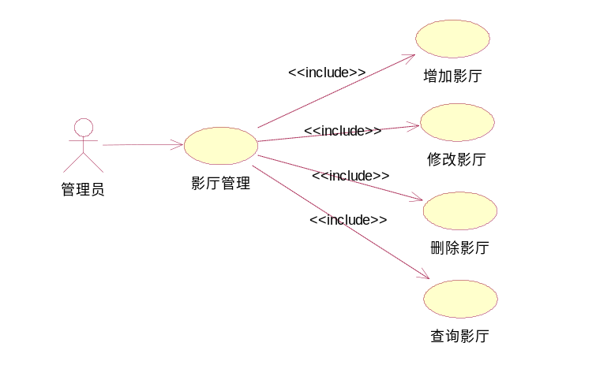

基本资料管理-影厅
功能编号 | LBQ01 | 功能名称 | 影厅管理 | 所属部门 | 人事科
调查者 | 林炳祺 | 调查时间 | 2017-07-29 | 审核人
功 能  描 述 | 本功能实现对影厅相关信息的增加，修改，删除，查询
输入项 | 影厅相关信息
处理描述 | - 管理员输入查询条件，筛选所需影厅。  - 系统显示影厅列表；  - 管理员选择其中一个影厅，进行修改等操作。保存  - 系统保存影厅信息；  - 重复1-4步，直到处理完成。
输出项 | 影厅变动信息。  影厅基本信息。
业务规则 | 管理员进行此业务处理。
界面要求 | 简洁直观，容易操作
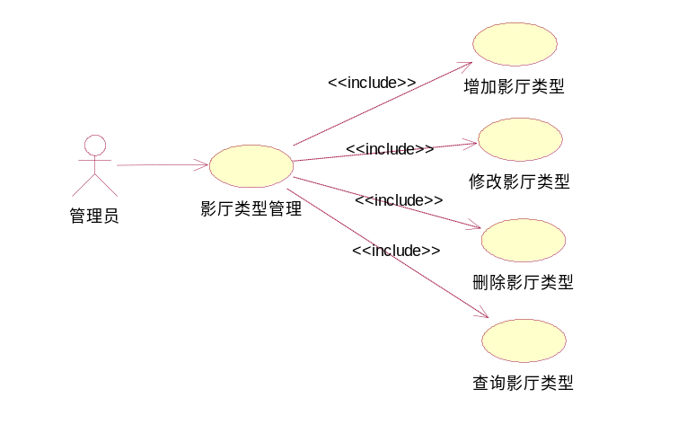

基础资料管理-影片类型
功能编号 | LBQ02 | 功能名称 | 影片类型管理 | 所属部门 | 人事科
调查者 | 林炳祺 | 调查时间 | 2017-07-29 | 审核人
功 能  描 述 | 本功能实现对影片类型相关信息的增加，修改，删除，查询
输入项 | 影片类型相关信息
处理描述 | - 管理员输入查询条件，筛选所需影片类型。  - 系统显示影片类型列表；  - 管理员选择其中一个影片类型，进行修改，删除等操作。保存  - 系统保存影片类型信息；  - 重复1-4步，直到处理完成。
输出项 | 影片类型变动信息。  影片类型基本信息。
业务规则 | 管理员进行此业务处理。
界面要求 | 简洁直观，容易操作
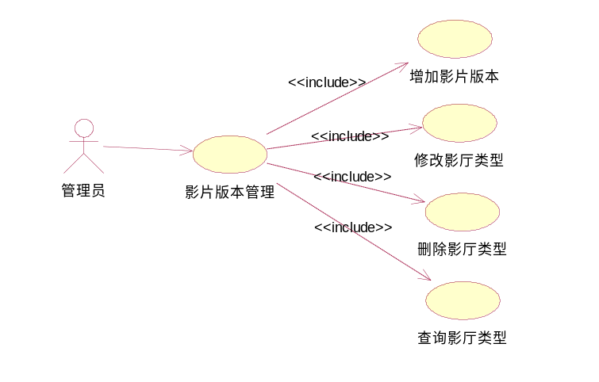

基础资料管理-影片版本
功能编号 | LBQ03 | 功能名称 | 影片版本管理 | 所属部门 | 人事科
调查者 | 林炳祺 | 调查时间 | 2017-07-29 | 审核人
功 能  描 述 | 本功能实现对影片版本相关信息的增加，修改，删除，查询
输入项 | 影片版本相关信息
处理描述 | 1、管理员输入查询条件，筛选所需影片版本。  2、系统显示影片版本列表；  3、管理员选择其中一个影片版本，进行修改等操作。保存  4、系统保存影片版本信息；  5、重复1-4步，直到处理完成。
输出项 | 影片版本变动信息。  影片版本基本信息。
业务规则 | 管理员进行此业务处理。
界面要求 | 简洁直观，容易操作

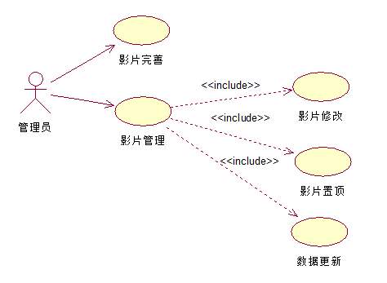

基础资料管理-影片管理
功能编号 | LBQ03 | 功能名称 | 影片完善 | 所属部门 | 人事科
调查者 | 林炳祺 | 调查时间 | 2017-07-29 | 审核人
功 能  描 述 | 允许用户对已经从Vista系统获取的影片资料进行完善，字段的业务规则如上表所示，只有满足上述表内的业务规则才能进行保存，也只有被完善之后的资料，才能在网页进行显示。
输入项 | 影片相关信息
处理描述 | 1、管理员输入查询条件，筛选所需影片。  2、系统显示影片列表；  3、管理员选择其中一个影片，进行资料的修改完善。保存  4、系统保存影片版本信息；  5、重复1-4步，直到处理完成。
输出项 | 影片变动信息。
业务规则 | 管理员进行此业务处理。
界面要求 | 简洁直观，容易操作

影片管理
功能编号 | LBQ04 | 功能名称 | 影片管理 | 所属部门 | 人事科
调查者 | 林炳祺 | 调查时间 | 2017-07-29 | 审核人
功 能  描 述 | 进入本页面内，系统自动列出所有未下映影片，进行分页显示。系统支持查询条件为：上映日期范围、片名、是否置顶、即将上映/正在热映，可进行组合查询。同时在本页面支持修改、删除、下映、置顶/取消置顶操作，同时可以对即将上映升置为正在热映。
输入项 | 影片相关信息
处理描述 | 1、管理员输入查询条件，筛选所需影片。  2、系统显示影片列表；  3、管理员选择其中一个影片，进行资料的修改、置顶、数据更新。保存  4、系统保存影片版本信息；  5、重复1-4步，直到处理完成。
输出项 | 影片变动信息。
业务规则 | 管理员进行此业务处理。
界面要求 | 简洁直观，容易操作

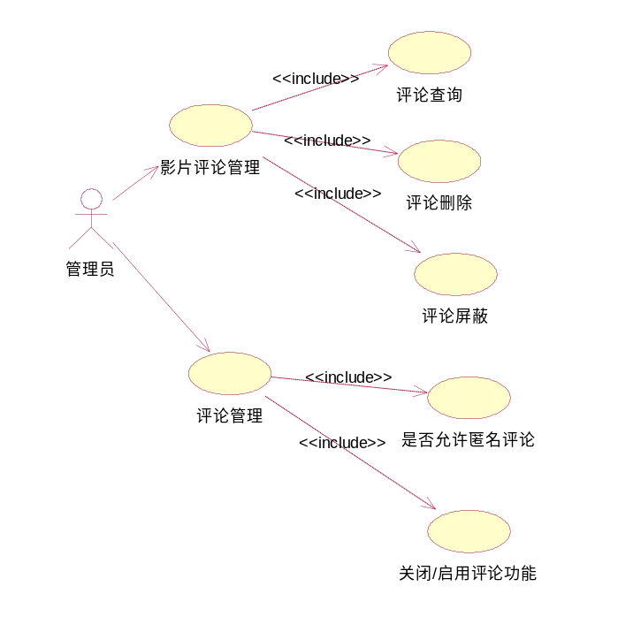

影片评论管理
功能编号 | LBQ05 | 功能名称 | 影片评论管理 | 所属部门 | 人事科
调查者 | 林炳祺 | 调查时间 | 2017-07-29 | 审核人
功 能  描 述 | 评论查询：进行界面后，系统默认显示当天所有评论；查询条件：日期范围  评论删除：对于某些评论进行删除。  评论屏蔽：对于某些评论让其不再在前天进行显示
输入项 | 影片评论相关信息
处理描述 | 1、管理员输入查询条件，筛选所需影片评论。  2、系统显示影片评论列表；  3、管理员选择其中一个影片，进行资料的修改完善。保存  4、系统保存影片评论信息；  5、重复1-4步，直到处理完成。
输出项 | 影片评论变动信息。
业务规则 | 管理员进行此业务处理。
界面要求 | 简洁直观，容易操作

评论管理
功能编号 | LBQ06 | 功能名称 | 评论管理 | 所属部门 | 人事科
调查者 | 林炳祺 | 调查时间 | 2017-07-29 | 审核人
功 能  描 述 | 对评论方式进行设置，决定是否匿名与是否启动评论
输入项 | 影片评论相关信息
处理描述 | 1、管理员点击是否匿名按钮，实现是否匿名  2、管理员点击是否启动评论按钮，实现是否开启评论
输出项 | 1、匿名状态改变通知  2、评论启动状态通知
业务规则 | 管理员进行此业务处理。
界面要求 | 两个按钮实现

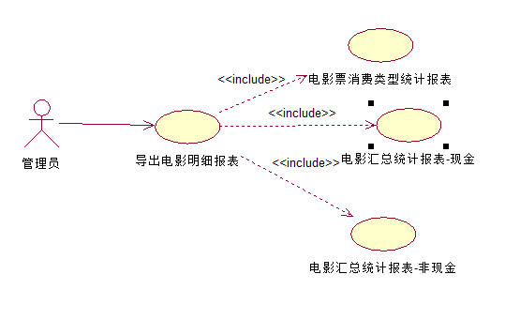

相关报表
功能编号 | LBQ07 | 功能名称 | 导出电影明细报表 | 所属部门 | 人事科
调查者 | 林炳祺 | 调查时间 | 2017-07-29 | 审核人
功 能  描 述 | 管理员选择导出报表类型、点击导出按钮
输入项 | 电影票消费类型统计、电影汇总统计（现金）、电影汇总统计（非现金）
处理描述 | 1、管理员点击选项按钮选择导出的报表类型  2、管理员点击导出按钮导出报表
输出项 | 需求相关报表
业务规则 | 管理员进行此业务处理。
界面要求 | 一个选项栏与一个导出按钮

3

3.1.7.5.1会员管理子系统前台

3.1.7.5.1.1非会员网上注册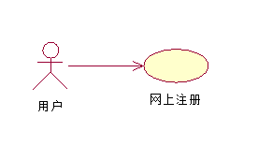

3.1.7.5.1.1.1非会员网上注册用例图

3.1.7.5.1.1.1非会员网上注册用例表
1.1.2.1网上注册
功能编号 | WCH01 | 功能名称 | 非会员网上注册 | 所属部门
调查者 | 王承晖 | 调查时间 | 2017-07-29 | 审核人 | 林炳祺
功 能  描 述 | 非会员可以在线注册成为普通观众，普通观众可以在网上通过支付宝，微信以及会员卡余额进行购票。
输入项 | 非会员基本信息
处理描述 | - 用户点击注册按钮，弹出注册页面。  - 用户填写个人信息，包括用户名，密码，确认密码，手机号，验证码等信息。  - 填写完毕后，点击确认按钮，确认注册。
输出项 | 注册成功  用户基本信息
业务规则 | 保存用户注册的信息
界面要求 | 简洁直观，容易操作

1.2会员权限

1.2.1会员权限用例图
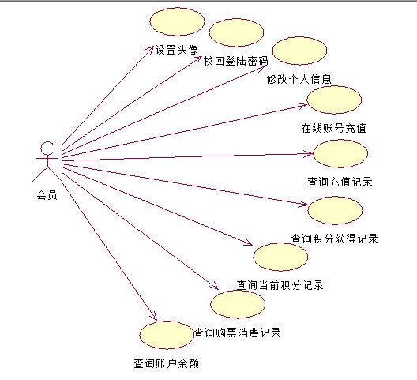

1.2.2会员权限用例表
1.2.2.1设置会员头像
功能编号 | WCH02 | 功能名称 | 设置会员头像 | 所属部门
调查者 | 王承晖 | 调查时间 | 2017-07-29 | 审核人 | 林炳祺
功 能  描 述 | 用户可以设置自己的头像。
输入项 | 无
处理描述 | - 会员点击设置头像按钮，弹出备选头像。  - 会员可自行选择备选头像。  - 会员点击确认头像按钮。
输出项 | 用户头像
业务规则 | 保存用户设置的头像
界面要求 | 简洁直观，容易操作
1.2.2.2 找回登陆密码.
功能编号 | WCH03 | 功能名称 | 找回登陆密码 | 所属部门
调查者 | 王承晖 | 调查时间 | 2017-07-29 | 审核人 | 林炳祺
功 能  描 述 | 当用户忘记自己的密码时，可选择召回登陆密码，并可以重新设置登录密码。
输入项 | 会员的用户名或者手机号
处理描述 | - 会员在登陆时，输入正确的手机号或者用户名。  - 会员点击忘记密码按钮，弹出更改密码页面。  - 会员输入正确的手机号，可以点击获取验证码按钮。  - 会员输入得到的验证码，若验证成功，则弹出请重新输入密码。  - 会员重新密码，点击确认按钮即可。
输出项 | 会员重新设置的登陆密码
业务规则 | 保存会员重新设置的登陆密码。
界面要求 | 简洁直观，容易操作
1.2.2.3会员修改个人信息
功能编号 | WCH04 | 功能名称 | 会员修改个人信息 | 所属部门
调查者 | 王承晖 | 调查时间 | 2017-07-29 | 审核人 | 林炳祺
功 能  描 述 | 会员可以自行更改个人信息以及登陆密码。
输入项 | 会员个人信息
处理描述 | - 会员点击个人基本信息栏目，即进入了个人基本信息模块。  - 会员可以在该模块中修改个人信息。  - 会员修改完个人信息之后，点击确认按钮。  - 系统提示修改成功。
输出项 | 会员个人信息
业务规则 | 保存会员修改后的个人信息。
界面要求 | 简洁直观，容易操作
在线账号充值
功能编号 | WCH05 | 功能名称 | 会员在线充值 | 所属部门
调查者 | 王承晖 | 调查时间 | 2017-07-29 | 审核人 | 林炳祺
功 能  描 述 | 会员可为当前账号进行充值，充值后的余额可以购票。
输入项 | 会员账号
处理描述 | - 会员点击账号信息模块，选择账号充值  - 选择充值金额  - 选择充值方式，当充值成功后，该页面显示充值成功
输出项 | 会员账号余额
业务规则 | 账号充值完后，获得等额的积分  账号充值是一个事务。
界面要求 | 简洁直观，容易操作
查询充值记录
功能编号 | WCH06 | 功能名称 | 会员查询充值记录 | 所属部门
调查者 | 王承晖 | 调查时间 | 2017-07-29 | 审核人 | 林炳祺
功 能  描 述 | 会员可以自行查询充值记录信息，包括充值日期，充值金额，以及充值方式。
输入项 | 会员个人信息
处理描述 | - 会员点击账号信息模块，选择查询充值记录  - 通过下拉单选择时间  - 选择完成后，点击查询按钮  4.该页面显示查询结果。
输出项 | 会员个人信息
业务规则 | 会员只能查看账户当前积分获得记录，不可自行更改
界面要求 | 简洁直观，容易操作
查询积分获得记录
功能编号 | WCH07 | 功能名称 | 会员查询积分获得记录 | 所属部门
调查者 | 王承晖 | 调查时间 | 2017-07-29 | 审核人 | 林炳祺
功 能  描 述 | 会员可以查询积分的获得记录，包括充值获得积分，以及购票获得积分等渠道。
输入项 | 会员个人信息
处理描述 | - 会员点击积分记录模块，选择积分获得记录  - 通过下拉单选择时间  - 选择完成后，点击查询按钮  4.该页面显示查询结果。
输出项 | 会员的积分获得记录
业务规则 | 会员只能查看账户当前积分获得记录，不可自行更改
界面要求 | 简洁直观，容易操作
查询当前积分记录
功能编号 | WCH08 | 功能名称 | 会员查询当前积分记录 | 所属部门
调查者 | 王承晖 | 调查时间 | 2017-07-29 | 审核人 | 林炳祺
功 能  描 述 | 会员可以自行查看当前账户上的积分
输入项 | 会员个人信息
处理描述 | - 会员点击个人账号资料，跳转到当前账号的信息  2.会员查看当前的的积分
输出项 | 会员当前积分记录
业务规则 | 会员只能查看账户当前积分，不可自行更改
界面要求 | 简洁直观，容易操作
查询购票消费记录
功能编号 | WCH04 | 功能名称 | 会员查询购票消费记录 | 所属部门
调查者 | 王承晖 | 调查时间 | 2017-07-29 | 审核人 | 林炳祺
功 能  描 述 | 用户可以通过购票下单时间（近一周、近一月、全部）查询自己的购票信息。
输入项 | 会员个人信息
处理描述 | - 会员点击购票记录模块，选择购票消费记录  - 通过下拉单选择下单时间  - 选择完成后，点击查询按钮  - 该页面显示查询结果。
输出项 | 会员购票的消费记录
业务规则 | 会员选择查询指定时间周期内的购票消费信息。不可自行更改。
界面要求 | 简洁直观，容易操作
查询账户余额
功能编号 | WCH10 | 功能名称 | 会员查询账户余额 | 所属部门
调查者 | 王承晖 | 调查时间 | 2017-07-29 | 审核人 | 林炳祺
功 能  描 述 | 会员可以随时查看自己账户上的余额
输入项 | 会员个人账户
处理描述 | - 会员点击个人账号资料，跳转到当前账号的信息  - 会员查看当前的余额
输出项 | 会员账户余额信息
业务规则 | 会员查看账户余额，不可自行更改
界面要求 | 简洁直观，容易操作

会员管理子系统后台

2.1管理员权限

2.1.1管理员权限用例图
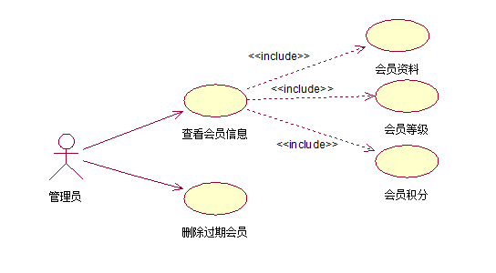

2.1.2管理员权限用例表
2.1.2.1管理员查看会员信息
功能编号 | WCH11 | 功能名称 | 管理员查看会员信息 | 所属部门
调查者 | 王承晖 | 调查时间 | 2017-07-29 | 审核人 | 林炳祺
功 能  描 述 | 管理员可以查看指定账号的信息资料
输入项 | 管理员输入指定会员个人账户
处理描述 | - 管理员输入正确的会员账号  - 点击查询该账号  - 页面显示该账号的基本信息
输出项 | 指定会员账户的基本信息
业务规则 | 管理员输入正确的会员账号
界面要求 | 简洁直观，容易操作
管理员删除过期会员
功能编号 | WCH12 | 功能名称 | 管理员删除过期会员 | 所属部门
调查者 | 王承晖 | 调查时间 | 2017-07-29 | 审核人 | 林炳祺
功 能  描 述 | 管理员删除两年内未登陆并且账户余额为0的会员
输入项 | 登陆日期
处理描述 | - 系统提示管理员查看两年内未登陆的会员  - 管理员确认该账号余额是否为0  - 若余额为0，则管理员删除该账号  - 若余额不为0，管理员提示该账号用户激活账号。
输出项 | 无
业务规则 | 管理员只能删除两年内未登录并且账户余额为0的会员，不可以随意删除
界面要求 | 简洁直观，容易操作

3.2可用性
WEB产品可用性指的是：产品是否容易上手，用户能否完成任务，效率如何，以及这过程中用户的主观感受可好，是从用户的角度来看产品的质量。

3.2.1 可用性需求
要求网站浏览适应IE、chrome、firefox、360等主流浏览器。
符合目前比较流行的界面表现和界面操作方式。

可靠性
平均故障间隔时间 (MTBF) –1次/月；
平均修复时间 (MTTR) —4小时/次；
最高错误或缺陷率—要符合行业标准；
错误或缺陷率—要求对网站的数据定期备份；

性能
要求最少支持200用户同时在线，最少支持同时50人申请服务；
页面响应时间不能超过5秒；
网站能部署在工作站级服务器上且正常流畅的服务；

可支持性

3.5.1 编码标准
- 代码规范
每个类要有职责说明，方法、及其参数要有相应说明。
- 数据库命名约定
1.所有对象以英文命名。
2.命名遵循望文生义的命名原则，力求通过名称来体现对象的含义。

设计约束

3.6.1 界面设计约束
界面基于宽屏用户开发。
最终用户界面以 “最终需求及其界面效果图”为准。

3.6.2 同时在线数
网站同时最大在线人数为300人。

3.6.3 用户部署环境说明

3.6.4 用户访问婚恋网站 使用IE8以上浏览器，chrome最新稳定版，firefox最新稳定版。
- 后台管理人员使用的客户端软件：使用IE8以上浏览器，chrome最新稳定版，firefox最新稳定版。
- 服务器及客户机操作系统类型：windows 7/8.1。
- 用户的数据库为：mysql。

联机用户文档和帮助系统需求
无

购买的构件
无

接口
[此节规定应用程序必须支持的接口/界面。它应非常具体，包含协议、端口和逻辑地址等，以便于按照接口/界面需求开发并检验软件。]

3.9.1 用户界面
[说明软件将实现的用户界面。]

3.9.2 硬件接口
本系统采用标准的HTTP协议连接，可以在所有支持TCP/IP协议并安装有支持HTML5.0标准的浏览器软件的联网电脑上使用该服务（可能会添加自动取票机接口）。

3.9.3 软件接口
[此节说明软件系统中与其他构件之间的软件接口。这些构件可以是购入的构件、取自其他应用程序重新利用的构件，也可以是为此 SRS 范围之外的子系统开发，但该软件应用程序必须与之交互的构件。]

3.9.4 通信接口
[说明与其他系统或设备（如局域网、远程串行设备等）的所有通信接口。]

许可需求
此网站将发布到互联网上，可以由任意用户访问，可以登陆注册信息，同时具有安全性。同时，此软件支持软件管理员进行日常维护。

法律、版权及其他声明
此软件所有权归本研发小组所有，符合国家相关规范。

适用的标准
此软件符合相关法律法规的要求；
可以进行日常正常使用、管理及维护；
具有互操作性，具有在不同的计算机系统、网络、操作系统和应用程序一起工作并共享信息的能力。
字体为简体中文。
操作系统支持windows 7/8.1 系统，支持IE/firefox/chrome浏览器。

支持信息
[支持信息用于使 SRS 更易于使用。它包括：
• 目录
• 索引
• 附录
其中可以包括用例示意板或用户界面原型。
如果包含附录，SRS 应明确指出是否将附录当作需求的一部分。]

